第一个训练器结果：

训练样本：celeA_alianed_croped_pic

正样本：900

负样本：2700

训练参数：

-vec pos.vec -bg neg.txt -data xml -w 32 -h 32 -numPos 300 -numNeg 900 -numStages 10 -mode ALL

训练检验结果：

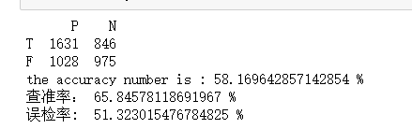

缺点和可以继续验证的点：

1. 正样本和负样本的数量可以更多一些
2. 正样本的标注误差 现在的标注所有的都取了相同的框
3. 验证集的混用性 各种不同的大小、脸部区域等
4. 检测代码中脸部真实区域的排序

现在检测opencv自带的训练器水平:

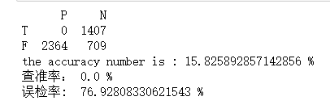

原因：由于用于验证的数据集的标签不准确所导致的。

如果看图片，准确性是非常高的。

自己做了标签：500张图片 300张纯正脸 200张混用

参数 2，6 0.7

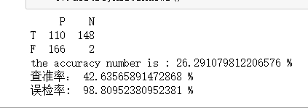

2 3 0.7

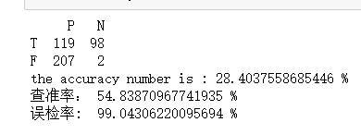

**参数 1.1 3(or5) 0.6（基本上是最好的了）**

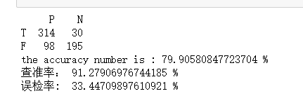

加背景后 300正脸 200混合 300背景

官网default结果：

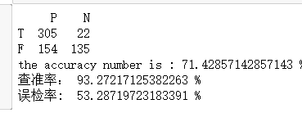

官网 alt

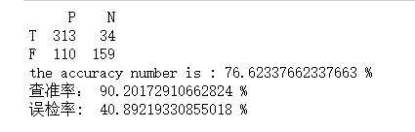

官网 alt2

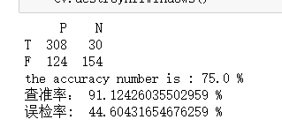

官网 alt2_tree

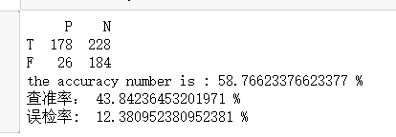

**官网profile_face**

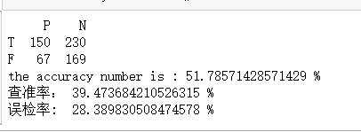

**FP的一些例子**

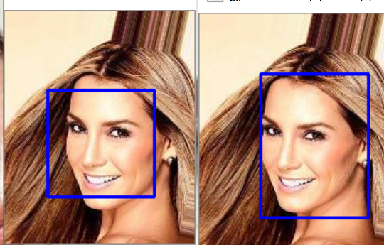

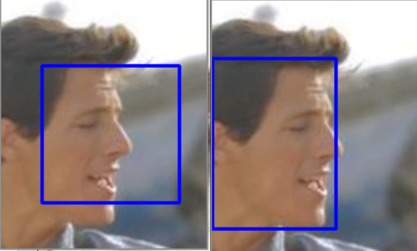 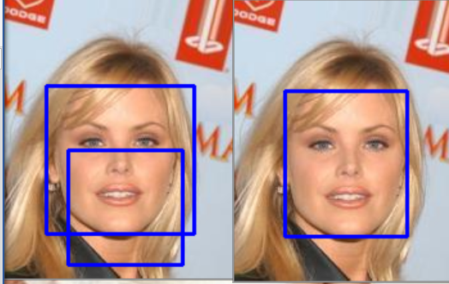

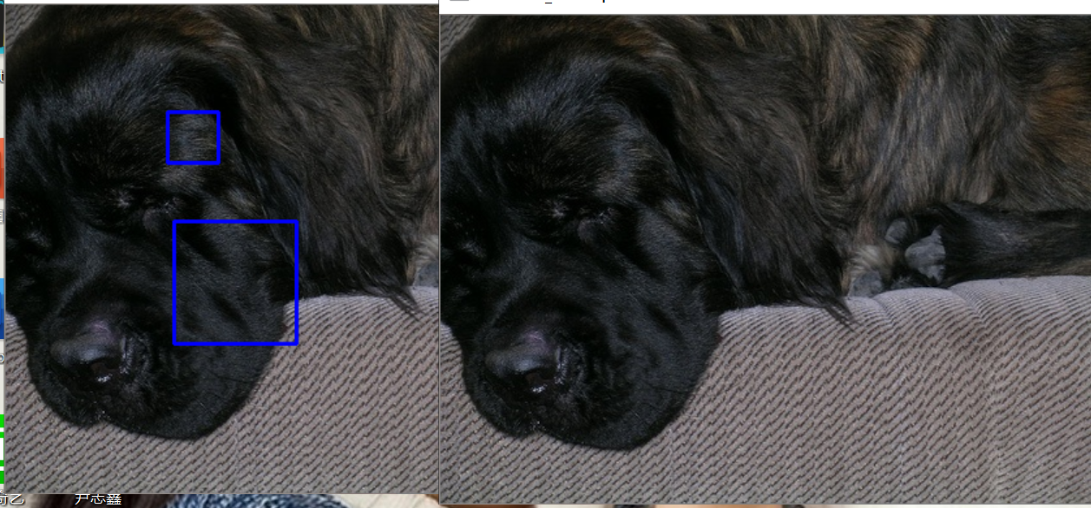

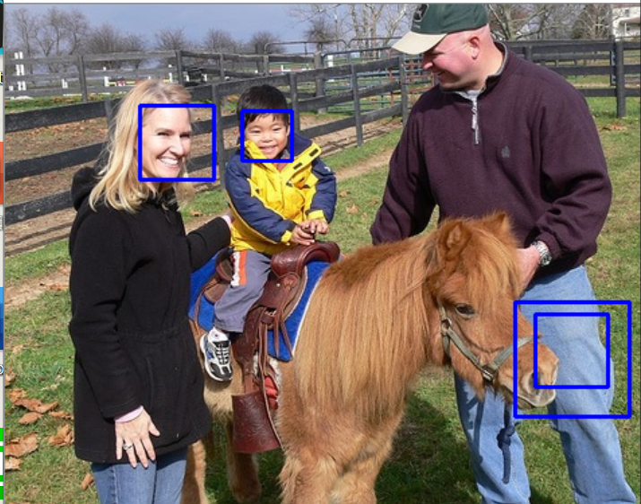

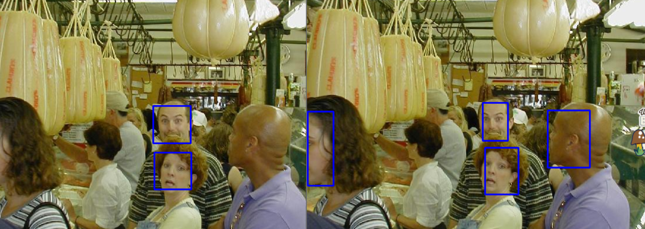

调高邻近值

